报名说明：
- 投标报名表提交时需提交一份盖公章PDF版和一份电子Word原文件（Word文件请勿粘贴图片）；附件如有投标设备/耗材/...报名表，请提交电子版Excel原文件。
- 附件单独上传，请勿压缩到资质文件夹，资料上传示例：

资质打包示例：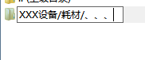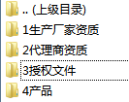
如投报多个设备/耗材/...代理商资质可只发送一份。

